**ДЕРЖАВНИЙ УНІВЕРСИТЕТ ІНТЕЛЕКТУАЛЬНИХ**

**ТЕХНОЛОГІЙ І ЗВ’ЯЗКУ**

**Звіт**

**з дисципліни Аналіз Вимог до програмного забезпечення**

**Лабораторна робота №2**

**на тему: «Класи користувачів і сценарії використання розроблюваної системи»**

Виконав: студент 3 курсу, групи ІПЗ-3.04 спеціальності

121 Інженерія програмного забезпечення

____________________________Бухта М.М.

Перевірив____________________Бабіч Ю.О.

**Одеса  2023**

**МЕТА РОБОТИ**

Навчитись виявляти та описувати класи користувачів і варіанти використання системи.

**ЗАВДАННЯ 1**

**Опис завдання:**

Запишіть групи користувачів та їх дії в системі.

**Виконання**

|  |  |
| --- | --- |
| Клас користувача | Дії у системі |
| Пацієнт | Робить записи до лікаря |
| Лікар | Виписує рекомендації лікування, записує результати прийому пацієнта. |
| Адміністратор | Менеджмент робітників, слідкує за процесами записів до лікаря, додавання нових співробітників. Керує тайм менеджментом. |
| Консультант | Проводить онлайн консультацію с пацієнтами |

Таблиця 1.1 – групи користувачів

**ЗАВДАННЯ 2**

**Опис завдання:**

Систематизуйте класи користувачів та функції системи, які вони використовують

**Виконання**

|  |  |
| --- | --- |
| Клас користувача | Дії у системі |
| Пацієнт | Записатися до лікаря |
| Пацієнт | Переглянути свободні ячейки запису до лікаря |
| Пацієнт | Переглянути свою історію записів та результатів огляду |
| Пацієнт | Переглянути детальну інформацію про лікаря |
| Пацієнт | Відправити запитання в онлайн консультацію |
| Лікар | Заповнити результати візиту пацієнта |
| Лікар | Записати пацієнта на наступний огляд |
| Лікар | Переглянути календар записів пацієнтів |
| Лікар | Виписати лікарняний |
| Адміністратор | Зареєструвати пацієнта у базі |
| Адміністратор | Зареєструвати співробітника у базі |
| Адміністратор | Змінити графік праці співробітника |
| Адміністратор | Додати лікарняний співробітнику |
| Адміністратор | Додати відпуску співробітнику |
| Консультант | Відповісти пацієнту на питання |

Таблиця 2.1 – користувачі ІС та їх функції

**ЗАВДАННЯ 3**

**Опис завдання:**

Складіть діаграму варіантів використання розроблюваного ПЗ

**Виконання**

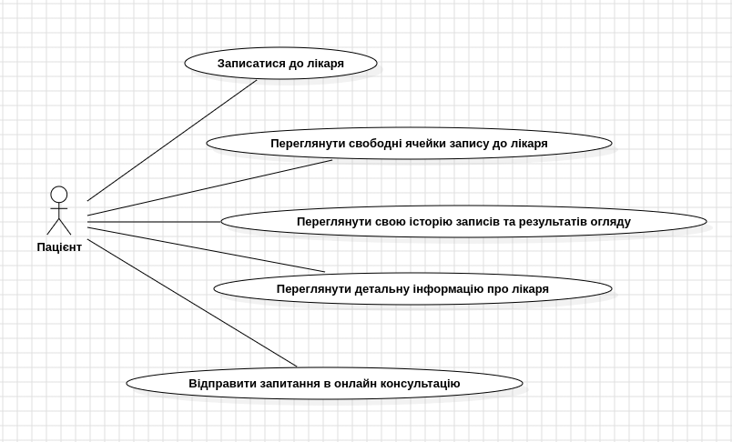

Рисунок 3.1 – Use-Case діаграма пацієнта

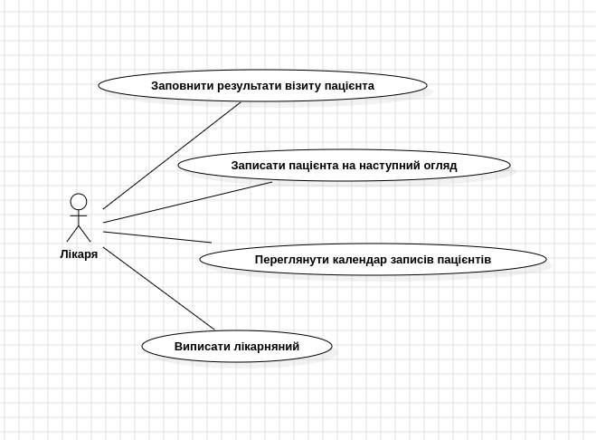

Рисунок 3.2 – Use-Case діаграма лікаря

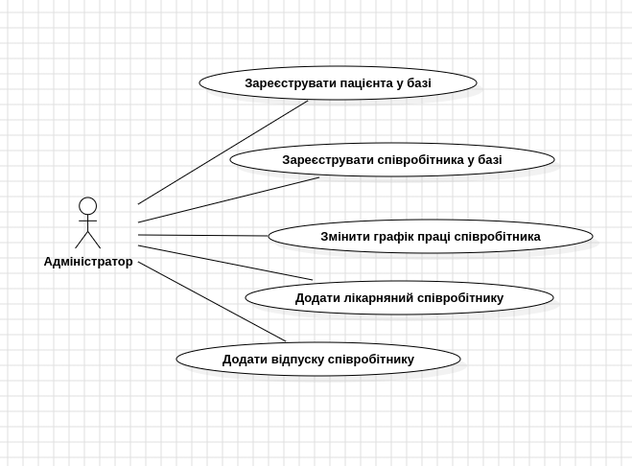

Рисунок 3.3 – Use-Case діаграма адміністратора



Рисунок 3.4 – Use-Case діаграма консультанту

**ВИСНОВОК**

Мета навчання виявлення та опису класів користувачів та варіантів використання системи була досягнута шляхом аналізу та ідентифікації різних груп користувачів, їх потреб та цілей. Також були визначені різні сценарії використання системи з різних перспектив, що допоможе виробити більш повний та адаптований продукт для кожної категорії користувачів. Цей аналіз є важливим етапом у проектуванні системи та дозволить забезпечити більшу задоволеність і ефективність користувачів.